BORIVOJ DOVNIKOVIĆ
BIJELA PRIČA

- BIJELA PRIČA JE ___________________ FILM.
- GLAVNI LIKOVI SU _______________ I __________________.
- TKO PRIČA PRIČU? ________________________.
- U OVOM FILMU PREVLADAVA ______________ BOJA.
- SVAKI CRTANI FILM KAO I PRIČA IMA SVOJ REDOSLIJED DOGAĐAJA.
REDOSLIJED CRTEŽA JE POMIJEŠAN. POVEŽI IH S BROJEVIMA OD 1 DO 5 ONAKO KAKO SU SE DOGODILI U CRTANOM FILMU.

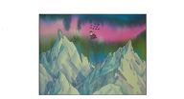 1
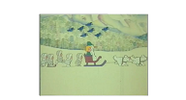 2
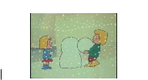 3
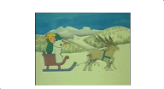 4
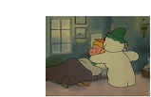 5
- ZAOKRUŽI SLOVO ISPRED TOČNOG ODGOVORA:
- U CRTANOM FILMU BIJELA PRIČA SVI SU LIKOVI ŽIVI GLUMCI.
- BIJELA PRIČA JE ANIMIRANI FILM.
- U BIJELOJ PRIČI LIKOVI MEĐUSOBNO RAZGOVARAJU.
- U CRTANOM FILMU BIJELA PRIČA JAVLJA SE PRIPOVJEDAČ KOJI PREPRIČAVA DOGAĐAJE.
- U CRTANOM FILMU BIJELA PRIČA PREVLADAVAJU JARKE BOJE.
- SVE ŠTO VIDIMO U CRTANOM FILMU MOŽE SE DOGODITI U ŽIVOTU.

- IZREŽI DIJELOVE CRTEŽA I ZALIJEPI IH U PRAZAN PROSTOR TAKO DA DOBIJEŠ KADAR S KRAJA CRTANOG FILMA.

- KAMO BI TI VOLIO DA TE SNJEGOVIĆ ODVEDE? NAPIŠI O TOME TRI REČENICE.

- NACRTAJ KAMO BI VOLIO DA TE SNJEGOVIĆ ODVEDE. OBOJI SVOJ CRTEŽ SVIJETLIM BOJAMA.

